МИНИСТЕРСТВО ОБРАЗОВАНИЯ И НАУКИ РОССИЙСКОЙ ФЕДЕРАЦИИ

ФЕДЕРАЛЬНОЕ ГОСУДАРСТВЕННОЕ БЮДЖЕТНОЕ ОБРАЗОВАТЕЛЬНОЕ
УЧРЕЖДЕНИЕ ВЫСШЕГО ОБРАЗОВАНИЯ
«ТУЛЬСКИЙ ГОСУДАРСТВЕННЫЙ УНИВЕРСИТЕТ»

Институт горного дела и строительства
Кафедра Строительства, строительных материалов и конструкций

МЕТОДИЧЕСКИЕ УКАЗАНИЯ
к выполнению КУРСОВОЙ РАБОТЫ
по дисциплине

«Конструкции из дерева и пластмасс»

Уровень профессионального образования: высшее образование – бакалавриат
Направление подготовки: 08.03.01 Строительство
Профиль подготовки:
Промышленное и гражданское строительство
Квалификация выпускника: бакалавр

Тула 2018
Методические указания к выполнению курсовой работы составлены доцентом Судаковой И.А. и обсуждены на заседании кафедры ССМиК института горного дела и строительства (протокол заседания кафедры №_9_ от «_11_» _мая_ 2018_ г.)

Зав. кафедрой А.А.Трещев

- ВВЕДЕНИЕ

Методические указания по выполнению курсовой работы по дисциплине "Конструкции из дерева и пластмасс" затрагивает вопросы проектирования и расчета конструкций покрытия промышленных, складских и гражданских зданий.

2. ЦЕЛЬ И ЗАДАЧИ

Выполнение курсовой работы имеет целью обеспечить студентам:
а) освоение основных принципов конструктивной компоновки деревянных покрытий путем решения определенной проектной задачи;
б) приобретение необходимых навыков в решении вопросов, связанных с правильным установлением конструктивных и расчетных схем покрытия и его отдельных элементов;
в) освоение рациональной методики существующих расчетов, имеющих целью обеспечить проектируемым конструкциям необходимую прочность, устойчивость и жесткость;
г) приобретение навыков в самостоятельной работе над специальной литературой по конструкциям из дерева и пластмасс, основной нормативно-технической документацией, СНиП, ГОСТ, каталогами типовых деталей и конструкций.
д) углубление, закрепление и обобщение теоретического материала путем выполнения конкретной инженерно-технической задачи, выбора наиболее рационального решения конструкции, как в техническом, так и в экономическом отношении.

- ОСНОВНЫЕ ТРЕБОВАНИЯ К КУРСОВОЙ РАБОТЕ

  - Тематика курсовой работы

Темой курсовой работы является проектирование склада минеральных удобрений.

  - Исходные данные к курсовой работе

Для исходных данных к проектированию покрытия берутся данные в соответствии с заданием на курсовую работу, которое можно получить непосредственно у преподавателя по электронной почте (или в форуме).

3.3. Задание на курсовую работу
Выданное задание прикладывается вторым листом к пояснительной записке.

3.4. Объем курсовой работы
На первом этапе производится эскизно-техническая проработка проектного решения, включающая решение схемы и расположение в плане основных несущих конструкций покрытия, выбор типа и расположения связей жесткости и типа ограждающих элементов покрытия.
Далее выполняются расчет и конструирование несущих и ограждающих элементов покрытия и разрабатываются рабочий чертеж конструкций с деталями узлов, план покрытия, составляется спецификация.
Объем курсовой работы – 1 лист чертежей формата А1 (пример прилагается) и расчетно-пояснительная записка на 20-25 страницах.

3.5. Работа над курсовой работой
Выполнение курсовой работы следует начинать с изучения по литературным источникам архитектурных и строительных требований к конструкциям покрытия в зависимости от назначения здания, сооружения, условий его строительства и эксплуатации.
Ко времени работы по проектированию необходимо освоить соответствующие разделы курсов архитектуры, строительных материалов, строительной механики, конструкций из дерева и пластмасс, стальных конструкций.
В процессе выполнения курсовой работы необходимо также ознакомиться с основными положениями рекомендуемых нормативно-технических документов, типовыми проектами, а также ранее реализованными в строительстве конструкциями зданий, аналогичных данному в задании на проектирование.
3.6. Защита курсовой работы
Оценка выполненной курсовой работы производится на основании следующих факторов: индивидуальности выполнения работы, умения ориентироваться в технической литературе, правильности использования расчетных методов, качества графического оформления и выполнения пояснительной записки.

4. МЕТОДИЧЕСКИЕ УКАЗАНИЯ ПО ВЫПОЛНЕНИЮ КУРСОВОЙ РАБОТЫ
Курсовая работа по конструкциям из дерева и пластмасс представляет собой самостоятельную работу студента, выполненную при необходимом руководстве и консультации преподавателя.
Календарный план должен предусматривать следующие этапы выполнения курсовой работы и их примерный удельный вес от общего бюджета времени:
а) ознакомление со специальной литературой – 10%;
б) составление общей схемы конструкций покрытия –15%;
в) конструктивная разработка ограждающих и несущих конструкций – 15%;
г) выполнение технических расчетов – 20%;
д) окончательное оформление компоновки конструктивного решения и расчетно-пояснительной записки – 20%;
е) разработка рабочего чертежа – 20%.

Титульный лист для ПОЯСНИТЕЛЬНОЙ ЗАПИСКИ

МИНОБРНАУКИ РОССИИ

Федеральное государственное бюджетное образовательное
учреждение высшего образования
«Тульский государственный университет»

Институт горного дела и строительства

Кафедра «Строительство, строительные материалы и конструкции»

ПОЯСНИТЕЛЬНАЯ ЗАПИСКА
к КУРСОВОЙ РАБОТЕ
по дисциплине
КОНСТРУКЦИИ ИЗ ДЕРЕВА И ПЛАСТМАСС
на тему
СКЛАД МИНЕРАЛЬНЫХ УДОБРЕНИЙ

Выполнил студент __________ ______________________ __________

Проверил к.т.н., доцент Судакова И.А. ____________________ __________

Тула 201_ г.

Пример выполнения пояснительной записки к КУРСОВОЙ РАБОТЕ. Чертеж прилагается отдельным файлом

Министерство образования и науки РФ
Федеральное государственное бюджетное образовательное
учреждение высшего образования
«Тульский государственный университет»

Кафедра «Строительство, строительные материалы и конструкции»

ПОЯСНИТЕЛЬНАЯ ЗАПИСКА
к курсовой работе
по дисциплине «Конструкции из дерева и пластмасс»

«СКЛАД МИНЕРАЛЬНЫХ УДОБРЕНИЙ»

Выполнил: ст. гр. ________ _____________

Проверил: доц. каф. ССМиК Судакова И.А.

Тула 2018

МИНИСТЕРСТВО ОБРАЗОВАНИЯ И НАУКИ РОССИЙСКОЙ ФЕДЕРАЦИИ
ФЕДЕРАЛЬНОЕ ГОСУДАРСТВЕННОЕ БЮДЖЕТНОЕ ОБРАЗОВАТЕЛЬНОЕ
УЧРЕЖДЕНИЕ ВЫСШЕГО ОБРАЗОВАНИЯ
«ТУЛЬСКИЙ ГОСУДАРСТВЕННЫЙ УНИВЕРСИТЕТ»
Институт горного дела и строительства
Кафедра ССМиК
ЗАДАНИЕ № _____
на курсовую работу на тему «СКЛАД МИНЕРАЛЬНЫХ УДОБРЕНИЙ»
по дисциплине “Конструкции из дерева и пластмасс”,
Студенту гр.

ИСХОДНЫЕ ДАННЫЕ
I .Запроектировать из КДК каркасное здание

2. Размеры здания в плане _21*51__________м______
3. Шаг несущих конструкций _5,1___________м________
4. Постоянная нормативная нагрузка от покрытия __0,8____кН/м²
5. Основные несущие конструкции: треугольная металлодеревянная ферма из клееных блоков, h/L=1/4
Район строительства: _снеговой___II________________

Перечень вопросов, требующих проработки:
- Составить расчетную схему конструкций здания
- Выполнить расчет несущих конструкций: фермы

Графическая часть:
Выполнить рабочие чертежи несущих конструкций в масштабе 1 : 20 с составлением спецификации, детали и узлы конструкций – 1:10, разрез, план, схема связей

Пояснительная записка:
В записке проводятся все расчетные схемы, расчеты со ссылками на литературу, необходимые обоснования и эскизы

Основной библиографический список:
1. СП 64.13330.2017 Деревянные конструкции. Актуализированная редакция СНиП II-25-80 Дата введения 06.07.2017, М., 2017. - 97 с.

2. СП 20.13330.2016 Нагрузки и воздействия. Актуализированная редакция СНиП 2.01.07-85* Дата введения 04.06.2017, М., 2016. - 135 с.
3. Иванов В. А., и др. Конструкции из дерева и пластмасс. Примеры расчета и конструирования. Киев, 1981. - 392 с.
4.Под ред. Гриня И.М. Проектирование и расчет деревянных конструкций. Справочник. 2005 г.
5.Бойтемиров Ф.А. и др. Расчет конструкций из дерева и пластмасс. М., Строительство, 2007. – 158

Содержание:

1. | Компоновка конструктивной схемы покрытия………………. ………. | 3
2. | Выбор конструктивной схемы покрытия и кровли………..…………... | 4
3. | Определение геометрических размеров фермы покрытия……………. | 5
4. | Статический расчет фермы……………………………………………... | 6
4.1. | Нагрузки на ферму………………………………….…………………… | 6
4.2. | Определение расчетных усилий в элементах фермы…………………. | 8
5. | Подбор сечений элементов фермы…………………………………….. | 11
6. | Расчет и конструирование узловых соединений………………………. | 19
 | Список литературы……………………………..……………………….. | 25

1. Компоновка конструктивной схемы покрытия
Требуется запроектировать деревянное утепленное покрытие производственного здания пролетом $L=21 м$ и длиной $51 м$. Снеговая нагрузка для II снегового района. Деревянные элементы ферм из клееных блоков, клей марки ФР-12, ТУ 6-05-1748-75 или ФРФ-50, ТУ 6-05-281-14-77 (резорциновые и фенольно-резорциновые) по табл. 2 СНиП II-25-80 при группе конструкций АI.
Растянутые элементы и узловые детали из стали марки ВСт3сп5. Покрытие утепленное. Конструкции заводского изготовления, укрупнительная сборка на строительной площадке.
2. Выбор конструктивной схемы покрытия и кровли
Принимаем двухскатное покрытие из ферм треугольного очертания с высотой в коньке $h=\frac{1}{4}L=\frac{1}{4}21=5,25 м$, тогда угол наклона верхнего пояса фермы к горизонтали составит $α_{1}=26,57°$. В плане фермы располагаются с шагом $s=5,1 м$ и опираются на клееные стойки, заанкеренные в фундаменты, создавая в поперечнике рамный каркас здания.
Для кровли при угле наклона верхнего пояса фермы $α_{1}=26,57°$ принимаем утепленные панели заводского изготовления с номинальным размером 1500х5100мм.
Пространственная жесткость покрытия в период монтажа обеспечивается вертикальными связями, которыми фермы в плоскости стоек соединяются попарно. Так как отношение высоты основной фермы к шагу ферм $\frac{h}{s}=\frac{5250}{5100}=1,03$, проектируем связи из досок с полураскосной решеткой. В период эксплуатации покрытия его пространственная жесткость обеспечивается панелями и фермами вертикальных связей.
3. Определение геометрических размеров фермы покрытия
Геометрическая схема фермы, обозначения элементов фермы и узлов приведены на рис. 1. Углы наклона и длины элементов фермы определяем без учета строительного подъема. В результате геометрических вычислений находим: $α_{1}=26,57°$, $α_{2}=121,72°$, $α_{3}=63,43°$, $α_{4}=31,72°$.
При конструировании и изготовлении фермы должен быть обеспечен строительный подъем $f_{стр}=\frac{1}{200}L=\frac{1}{200}21000=105 мм$.

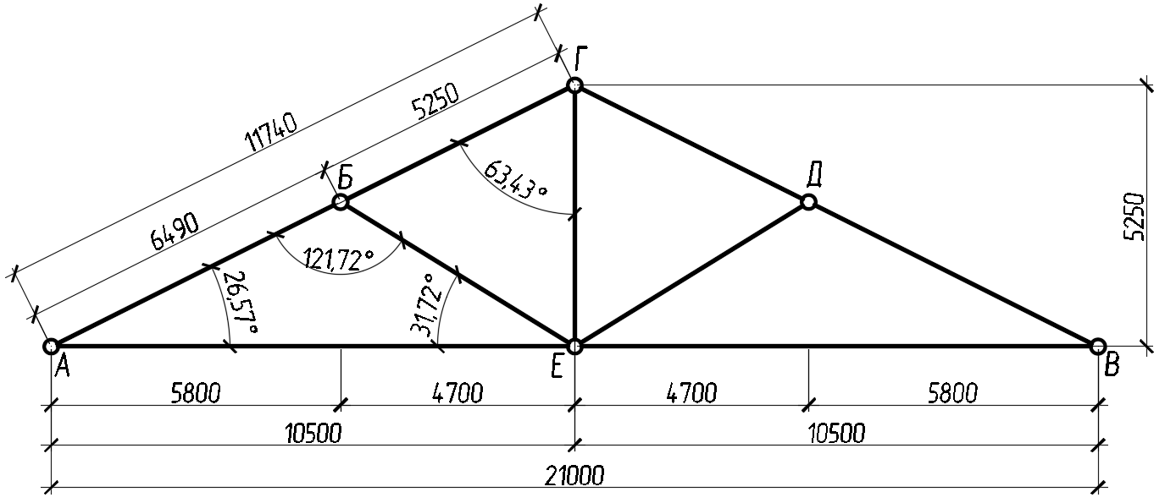

Рисунок 1 - Расчетная схема фермы

4. Статический расчет фермы
4.1. Нагрузки на ферму
Нагрузка от собственного веса кровли на 1м² ее поверхности:
- нормативная $p_{1,кр}^{н}=0,8 кН/м^{2}$;
- расчетная $p_{1,кр}=p_{1,кр}^{н}∙γ_{f}=0,8∙1,2=0,96 кН/м^{2}$
или на 1м² горизонтальной проекции покрытия:
- нормативная $p_{кр}^{н}=\frac{p_{1,кр}^{н}}{\cos{α_{1}}}=\frac{0,8}{0,8944}=0,894 кН/м^{2}$;
- расчетная $p_{кр}=p_{кр}^{н}∙γ_{f}=0,8∙1,2=0,96 кН/м^{2}$.
Нагрузка от собственного веса кровли на 1м фермы при шаге ферм $s=5,1 м$:
- нормативная $q_{кр}^{н}=p_{кр}^{н}∙s=0,894∙5,1=4,56 кН/м$;
- расчетная $q_{кр}=p_{кр}∙s=0,96∙5,1=4,896 кН/м$.
Снеговая нагрузка на горизонтальную проекцию покрытия
Нормативное значение снеговой нагрузки на горизонтальную проекцию покрытия следует определять по формуле
$S_{0}=c_{e}c_{t}μS_{g}$,
где
$S_{g}$ – вес снегового покрова на 1 м² горизонтальной поверхности земли, принимаемый в соответствии с п. 10.2 [1];
$c_{e}$ – коэффициент, учитывающий снос снега с покрытий зданий под действием ветра или иных факторов, принимаемый в соответствии с п. 10.5-10.9 [1];
$c_{t}$ – термический коэффициент, принимаемый в соответствии с п. 10.10 [1];
$μ$ - коэффициент перехода от веса снегового покрова земли к снеговой нагрузке на покрытие, принимаемый в соответствии с [1].
Вес снегового покрова $S_{g}$ на 1 м² горизонтальной поверхности земли следует принимать в зависимости от снегового района Российской Федерации по данным таблицы 10.1 [1].
Таблица 10.1
Снеговые районы  (принимаются по карте 1 приложения Е) | I | II | III | IV | V | VI | VII | VIII
S_{g}, кПа | 0.5 | 1.0 | 2.0 | 2.5 | 3.0 | 3.5 | 4.0 | 4.5

Принимаю $S_{g}=1,0 кПа=1,0 кН/м^{2}$ , $c_{e}$ = 1,0, $c_{t}$ = 1,0.
Коэффициент надежности по снеговой нагрузке $γ_{f}$ следует принимать равным 1,4.
Для зданий с односкатными и двускатными покрытиями (рисунок Б.1 [1]) коэффициент $μ$ определяется по таблице Б.1 [1]. Промежуточные значения определяются линейной интерполяцией.
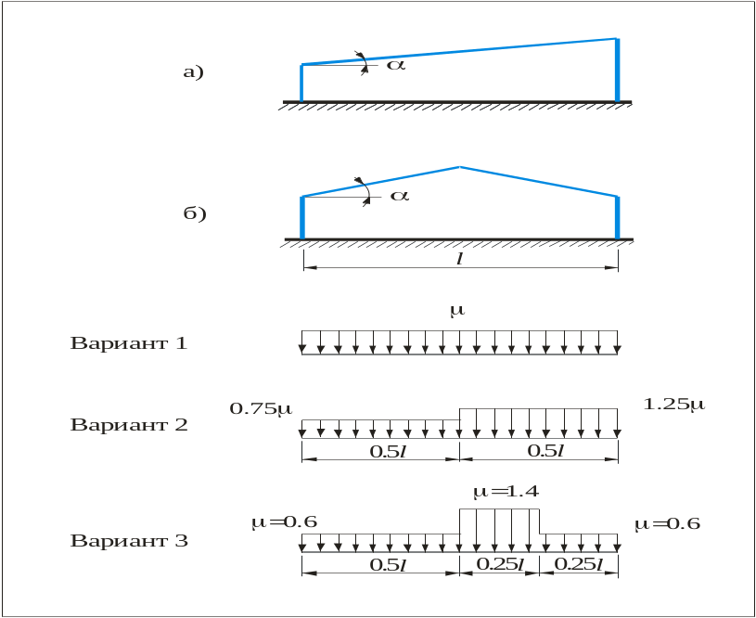
Рисунок Б.1
Таблица Б.1
Уклон покрытия α, град. | μ
α≤ 30 | 1

вариант 2 следует учитывать для зданий с двускатными покрытиями (профиль б), при 15≤α≤ 40.
Таким образом, для рассматриваемого варианта снеговая нагрузка на 1 м² покрытия составляет:
- нормативная $p_{сн}^{н}=1∙1∙1∙1,0=1,0 кН/м^{2}$;
- расчетная $p_{сн}=1,4 кН/м^{2}$.
Нагрузка от снега на 1 м фермы:
- нормативная $q_{сн}^{н}=p_{сн}^{н}∙s=1∙5,1=5,1 кН/м$;
- расчетная $q_{сн}=p_{сн}∙s=1,4∙5,1=7,14 кН/м$.
Расчетная масса фермы и связей, отнесенная к 1 м² плана покрытия:
- расчетная $p_{ф}=\frac{p_{кр}^{н}+p_{сн}^{н}}{\frac{1000}{k_{с.в.}∙L}-1}∙γ_{f}=\frac{0,894 +1,0}{\frac{1000}{4∙21}-1}∙1,1=0,191 кН/м^{2}$,
где $k_{с.в.}=4$ – коэффициент собственного веса фермы; $γ_{f}=1,1$ – коэффициент надежности по нагрузке для собственного веса фермы.
Нагрузка от собственного веса фермы
- расчетная $q_{ф}=p_{ф}∙s=0,191∙5,1=0,974 кН/м$.

4.2. Определение расчетных усилий в элементах фермы
Усилия в стержнях фермы определяем в SCADе для двух сочетаний нагрузок:
1 – постоянная + временная (снеговая по всей длине фермы);
2 – постоянная + временная (снеговая на 1/2 длине фермы с коэффициентом $μ=1,25$, на 1/2 длине фермы с коэффициентом $μ=0,75$).
Расчетные узловые нагрузки:
$P_{A}=1∙0,5∙5,8=2,9 кН$; $P_{Б}=1∙0,5∙10,5=5,25 кН$; $P_{Г}=1∙0,5∙4,7=2,35 кН$.
Расчет ведем в SCADе.

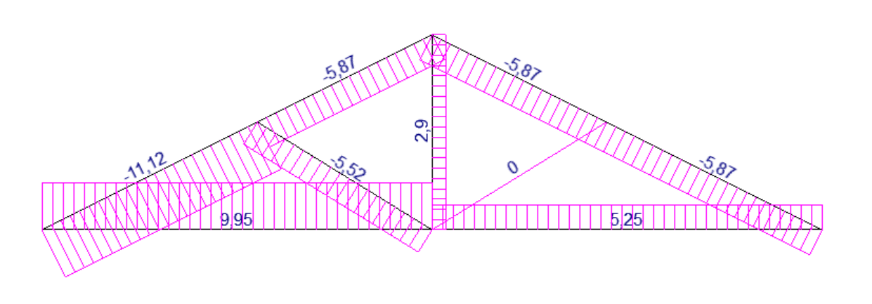 Рисунок 2 - Усилия в стержнях фермы от единичной нагрузки, кН

Расчетные усилия определяем умножением единичных усилий на грузовые коэффициенты $q_{пост}$, $q_{сн}^{'}$, $q_{сн}^{''}$, которые определяем для двух расчетных схем загружения фермы снеговой нагрузкой.
- от постоянной нагрузки
$q_{пост}=q_{кр}+q_{ф}=4,896+0,974=5,87 кН/м$;
- от снеговой нагрузки
$q_{сн}^{'}=1,25∙7,14=8,925 кН/м$;
$q_{сн}^{''}=0,75∙7,14=5,355 кН/м$.
Результаты представим в виде таблицы.

Расчетные усилия в стержнях фермы, кН Таблица 1
Элементы фермы | Стержни | Усилия от единичной нагрузки |  |  | Усилия [кН] от пост. нагрузки  $$q_{п}=5,87 кН/м$$ | Усилия от снеговой нагрузки, кН |  |  |  | расчетная  нагрузка, кН
Элементы фермы | Стержни | единичная  слева | единичная  справа | единичная  полная | Усилия [кН] от пост. нагрузки  $$q_{п}=5,87 кН/м$$ | Слева  ($q_{сн}^{'}=8,925 кН/м$) | Справа  ($q_{сн}^{''}=5,355 кН/м$) | снег I  полная($q_{сн}=7,14 кН/м$) | снег II | расчетная  нагрузка, кН
ВП | АБ | -11,12 | -5,87 | -16,99 | -99,73 | -99,25 | -31,43 | -121,3 | -130,7 | -230,41
ВП | БГ | -5,87 | -5,87 | -11,74 | -68,91 | -52,39 | -31,43 | -83,82 | -83,82 | -152,74
ВП | ГД | -5,87 | -5,87 | -11,74 | -68,91 | -52,39 | -31,43 | -83,82 | -83,82 | -152,74
ВП | ДВ | -5,87 | -11,12 | -16,99 | -99,73 | -52,39 | -59,55 | -121,3 | -111,9 | -221,04
НП | АЕ | 9,95 | 5,25 | 15,2 | 89,22 | 88,80 | 28,11 | 108,53 | 116,9 | 206,14
НП | ЕВ | 5,25 | 9,95 | 15,2 | 89,22 | 46,86 | 53,28 | 108,53 | 100,14 | 197,75
Р | БЕ | -5,52 | 0 | -5,52 | -32,40 | -49,27 | 0 | -39,41 | -49,27 | -81,67
Р | ДЕ | 0 | -5,52 | -5,52 | -32,40 | 0 | -29,56 | 39,41 | -29,56 | -71,82
С | ГЕ | 2,9 | 2,9 | 5,8 | 34,05 | 25,88 | 15,53 | 41,4 | 41,41 | 75,46

5. Подбор сечений элементов фермы
Верхний пояс.
Верхний пояс фермы по длине одного ската проектируем разрезным из двух клееных блоков со стыком в узле Б. Блоки склеиваем из досок 40х175 мм, остроганных до сечения 35х165 мм.
Панель верхнего пояса Б-Г. Расчетное усилие в панели Б-Г по табл.1$O_{2}=-152,74 кН$. Положительный изгибающий момент М₂ от местной нагрузки:
$M_{2}=\frac{\left(q_{кр}+q_{сн}^{'}+q_{п}^{''}\right)∙l_{2}^{2}}{8}$,
где $l_{2}=\left(5,25-0,15\right)cosα_{1}=5,1∙cos26,57°=4,56 м$ – длина панели Б-Г в плане; $q_{п}^{''}$– расчетная нагрузка от собственного веса панели Б-Г верхнего пояса фермы, отнесенная к плану покрытия.

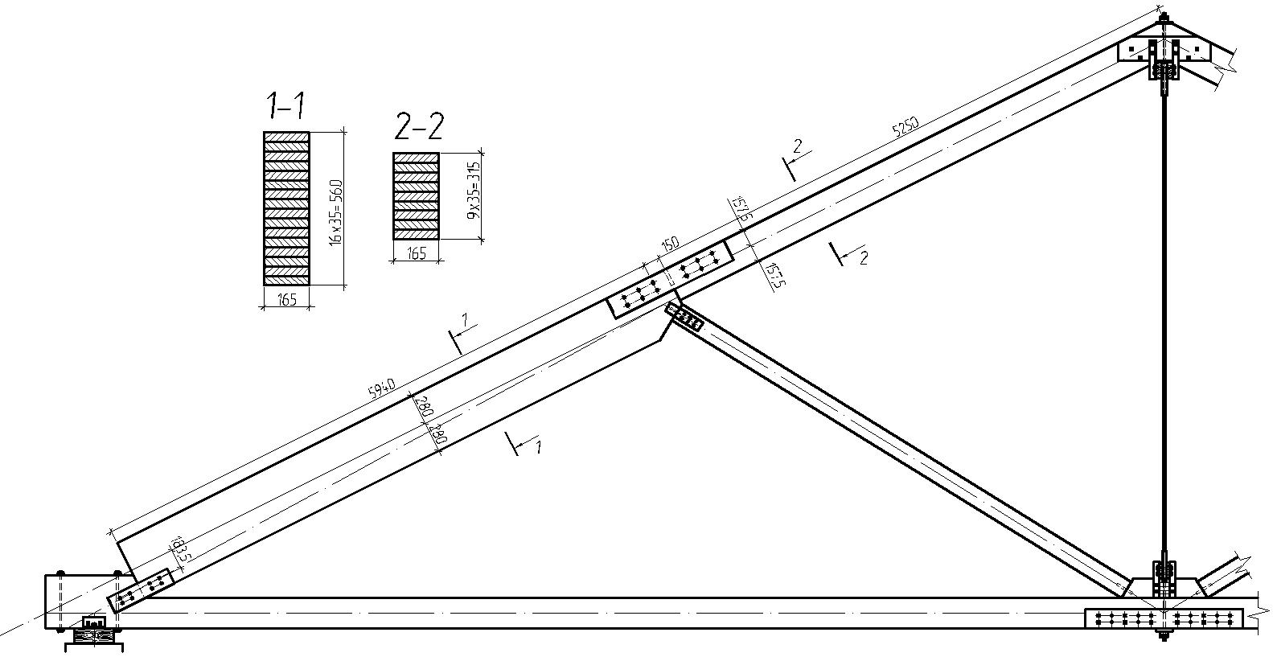

Рисунок 3 - К расчету верхнего пояса фермы
Предварительно принимаем сечение панели Б-Г (из 9 досок $h_{2}=9∙35=315 мм$) $h_{2}×b=315×165 мм$,
$q_{п}^{''}=\frac{γ_{f}bh_{2}ρ}{cosα_{1}}=1,1∙0,165∙0,315∙500∙\frac{{10}^{-2}}{0,8944}=0,32 кН/м$,
где $ρ=500 кг/м^{3}$ – плотность воздушно-сухой древесины;
$γ_{f}=1,1$ – коэффициент перегрузки для собственного веса панели.
$M_{2}=\frac{\left(q_{кр}+q_{сн}^{'}+q_{п}^{''}\right)∙l_{2}^{2}}{8}=\frac{\left(4,896+8,925+0,32\right)∙{4,56}^{2}}{8}=36,76 кНм$,
Для уменьшения пролетного момента М₂ проектируем внецентренное приложение продольного сжимающего усилия $O_{2}=-152,74 кН$, в результате чего в узлах Б и Г возникают разгружающие отрицательные моменты.
$M_{2}=O_{2}∙e_{2}$,
где е₂ – эксцентриситет приложения усилия $O_{2}$ в узлах Б и Г.
Расчетный эксцентриситет $e_{2}$ определяем из условия равенства опорных и пролетных моментов 0,5М₂ = О₂е₂, откуда
$e_{2}=\frac{0,5M_{2}}{O_{2}}=\frac{0,5∙36,76(100)}{152,74}=12,03 см$,
Принимаю
$e_{2}=0,25h_{2}=0,25∙31,5=7,875 см$.
Пролетный расчетный изгибающий момент в середине панели:
$M=M_{2}-O_{2}∙e_{2}=36,76-152,74∙7,875∙{10}^{-2}=24,73 кН∙м$.
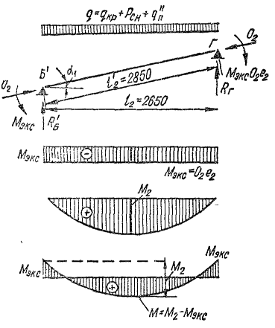
Рисунок 4 - К расчету панели Б’Г
Проверяем прочность принятого сечения панели при $O_{2}=-152,74 кН$:
$$\frac{O_{2}}{F_{нт}}+\frac{M∙R_{с}}{ξ∙W_{расч}∙R_{и}}=\frac{152,74}{16,5∙31,5}+\frac{24,73\left(100\right)1,5}{0,795∙2728,69∙1,5}=1,43 \frac{кН}{{см}^{2}}$$
$$1,43\frac{кН}{{см}^{2}}<R_{с}m_{б}m_{сл}=1,5∙1∙0,989=1,48 \frac{кН}{{см}^{2}}$$
где $R_{с}=R_{и}=1,5 кН/{см}^{2}$;$W_{расч}=\frac{16,5∙{31,5}^{2}}{6}=2728,69 {см}^{3}$; $λ_{x}=\frac{l_{2}^{'}}{0,289h_{2}}=\frac{510}{0,289∙31,5}=56,02$; $ξ=1-\frac{λ_{x}^{2}O_{2}}{3000R_{с}F_{бр}}=1-\frac{{56,02}^{2}152,74}{3000∙1,5∙16,5∙31,5}=0,795$; $l_{2}^{'}=525-15=510 см$.
Требуемый эксцентриситет $e_{2}=7,875 см$ получим, сделав пропил над узлом Б глубиной ${2e}_{2}=2∙7,875=15,75 см$, ширина пропила 3см.
Так как принятый эксцентриситет $e_{2}=7,875 см<12,03 см$, производить дополнительную проверку прочности панели БГ в узле Б’ без учета коэффициента $ξ$ не требуется.

Панель верхнего пояса А-Б
Расчет панели А-Б производим с учетом местной нагрузки, концевого момента М_{Б} и продольного усилия $O_{1}=-230,41 кН$. Расчетная нагрузка по длине панели на 1м с учетом ее собственного веса:
$q=q_{кр}+q_{сн}^{'}+q_{п}^{'}$,
где $q_{п}^{'}$– расчетная нагрузка от собственного веса панели АБ верхнего пояса фермы, отнесенная к плану покрытия. Предварительно принимаем сечение панели из 16 досок $h_{1}×b=560×165 мм$,
$q_{п}^{'}=\frac{γ_{f}bh_{1}ρ}{cosα_{1}}=1,1∙0,165∙0,56∙500∙\frac{{10}^{-2}}{0,8944}=0,568 кН/м$.
$q=q_{кр}+q_{сн}^{'}+q_{п}^{'}=4,896+8,925+0,568=14,40 кН/м$,
Расчетный изгибающий момент в середине пролета панели:
$M_{1}=\frac{q∙l_{1}^{2}}{8}$,
где $l_{1}^{'}=l_{АБ}-a=649-55=594 см$, $a=55 см$принимаем из конструкции опорного узла, тогда длина горизонтальной проекции панели АБ
$l_{1}=l_{1}^{'}∙cosα_{1}=594∙0,8944=531,3 см$,
$M_{1}=\frac{q∙l_{1}^{2}}{8}=\frac{14,40 ∙{5,313}^{2}}{8}=50,81 кН∙м$.

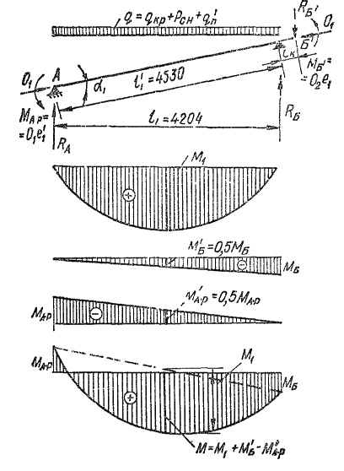

Рисунок 5 - К расчету панели АБ
Относительно центра узла Б (пересечение оси панели АБ с осью раскоса БЕ) возникает дополнительный изгибающий момент:
$M_{Б}=O_{2}e_{Б}-R_{Б}^{'}C_{K}cosα_{1}$,
где $O_{2}=-152,74 кН$– сжимающее усилие в панели БГ; $e_{Б}$ – эксцентриситет приложения усилия $O_{2}$к панели АБ,
$e_{Б}=0,5h_{1}-\left(0,5h_{2}+e_{2}\right)=0,5∙56-\left(0,5∙31,5+7,875\right)=4,375 см$,
здесь $h_{2}$, $e_{2}$ принимаем из расчета панели БГ; $R_{Б}^{'}$ – реакция панели БГ,
$R_{Б}^{'}=\frac{q_{п}∙l_{2}}{2}$,
где $q_{п}=q_{кр}+q_{сн}^{'}+q_{п}^{''}=4,896+8,925+0,32=14,14 кН/м$ принимаем из расчета панели БГ; $l_{2}=4,56 см$ – длина панели БГ в плане; $C_{K}=15 см$ – длина консоли панели АБ.
$R_{Б}^{'}=\frac{q_{п}∙l_{2}}{2}=\frac{14,14∙4,56}{2}=32,8 кН$,
$M_{Б}=O_{2}e_{Б}-R_{Б}^{'}C_{K}cosα_{1}=152,74∙4,375-32,8∙15∙0,8944=228,2 кН∙см=2,28 кН∙м$
Дополнительный изгибающий момент от концевого момента М_{Б} в середине панели АБ:
$M_{Б}^{'}=0,5M_{Б}=0,5∙2,28=1,14 кН∙м$.
Расчетный положительный изгибающий момент в середине панели АБ:
$M_{1}^{'}=M_{1}+M_{Б}^{'}=50,81+1,14=51,95 кН∙м$.
Для уменьшения пролетного момента $M_{1}^{'}$ создаем внецентренное опирание панели АБ в опорном узле А с эксцентриситетом $e_{1}$. , Тогда в опорном узле А возникает отрицательный (разгружающий) момент $M_{A}=O_{1}e_{1}$, а в расчетном сечении в середине панели АБ момент $M_{A}^{'}=0,5O_{1}e_{1}$. Максимальный расчетный эксцентриситет $e_{1}$ в узле А определяется из условия равенства опорного $M_{A}$ и пролетного моментов $M_{пр}=\frac{1}{ξ}\left(M_{1}^{'}-M_{A}^{'}\right)$ с учетом коэффициента $ξ$=0,8, тогда:
$e_{1}≤\frac{M_{1}^{'}}{O_{1}\left(ξ+0,5\right)}=\frac{51,95 \left(100\right)}{230,41 \left(0,8+0,5\right)}=18,35 см$.
В узле А принимаем для упора панели АБ опорную подушку из шести досок $14×35 мм$ высотой $h_{п}=8∙3,5=28 см$, тогда высота наклонной поверхности $h_{п}^{'}=\frac{h_{п}}{cosα_{1}}=\frac{28}{0,8944}=31,31 см$.
При таком конструировании опорной подушки расчетный эксцентриситет в узле А может быть принят $e_{1}^{'}=0,5h-0,5h_{п}^{'}=0,5∙56-0,5∙31,31=12,35 см$.
Отрицательный момент в узле А
$M_{A∙P}=-O_{1}e_{1}^{'}=-230,41∙12,35=-2844,9 кН∙см=-28,45 кН∙м$.
Расчетный момент в пролете панели АБ
$M=M_{1}^{'}-0,5M_{A∙P}=50,81-0,5∙28,45=36,59 кН∙м$.
Проверяем принятое сечение панели АБ на прочность по формуле:
$$\frac{O_{1}}{F_{нт}}+\frac{M∙R_{с}}{ξ∙W_{расч}∙R_{и}}≤R_{с}m_{б}m_{сл}$$
где $R_{с}=R_{и}=1,5 кН/{см}^{2}$; $W_{расч}=\frac{16,5∙{56}^{2}}{6}=8624 {см}^{3}$;
$λ_{x}=\frac{l_{1}}{0,289h_{1}}=\frac{531,3 }{0,289∙56}=32,83$; $ξ=1-\frac{λ_{x}^{2}O_{1}}{3000R_{с}F_{бр}}=1-\frac{{32,83}^{2}∙230,41}{3000∙1,5∙16,5∙56}=0,94$.
$$\frac{O_{1}}{F_{нт}}+\frac{M∙R_{с}}{ξ∙W_{расч}∙R_{и}}=\frac{230,41}{16,5∙56}+\frac{36,59\left(100\right)1,5}{0,94∙8624∙1,5}=0,7 \frac{кН}{{см}^{2}}$$
$$0,7\frac{кН}{{см}^{2}}<R_{с}m_{б}m_{сл}=1,5∙1∙0,989=1,48 \frac{кН}{{см}^{2}}$$
$$∆=\frac{1,48-0,7}{1,48}∙100\%=53\%$$
Проверяем:
прочность торца панели на смятие:
$$\frac{O_{1}}{F_{см}}=\frac{230,41}{16,5∙31,31 }=0,446\frac{кН}{{см}^{2}}<R_{см}m_{б}m_{сл}=1,5∙1∙0,989=1,48 \frac{кН}{{см}^{2}}$$
напряжение смятия в упоре нижнего пояса фермы при $α_{1}=26,57°$.
$$R_{см∝_{1}}=\frac{1,5}{1+\left(\frac{1,5}{0,3}-1\right)\sin^{3}∝_{1}}=1,24\frac{кН}{{см}^{2}}$$
$$\frac{O_{1}}{F_{см.у}}=\frac{230,41}{16,5∙31,31}=0,446\frac{кН}{{см}^{2}}<R_{см∝_{1}}m_{б}m_{сл}=1,24∙1∙0,989=1,23\frac{кН}{{см}^{2}}$$
Проверяем сечение верхнего пояса с учетом концентрации скалывающих напряжений из-за внецентренного опирания в опорном узле.
Находим коэффициент k_{ск} . При $\frac{h_{см}}{h}=\frac{31,31 }{56}=0,56$, k_{ск}=1,75 . Скалывающие напряжения находим по формуле:
$$τ=\frac{1,5Qk_{ск}}{hb_{р}}=\frac{1,5∙18,89∙1,75}{56∙16,5}=0,054\frac{кН}{{см}^{2}}<0,21\frac{кН}{{см}^{2}}$$
где Q - поперечная сила, равная
$Q=\left(q_{кр}+q_{сн}^{'}+q_{п}^{'}\right)\frac{l_{AB}-0,55}{2}=\left(4,896+8,925+0,568\right)\frac{6,49-0,55}{2}=18,89 кН$.

Панель нижнего пояса А-Е
Нижний пояс фермы проектируем клееным из досок 35х165 мм. Требуемая площадь элемента нетто при усилии в поясе $U=206,14 кН$.
$F_{нт}^{тр}=\frac{U}{0,8R_{р}}=\frac{206,14}{0,8∙1,2}=193,6 {см}^{2}$,
где $R_{р}=1,2 \frac{кН}{{см}^{2}}$ - расчетное сопротивление древесины I сорта на растяжение. Принимаем сечение бруса 140х165 мм с расчетной площадью F_{бр} = 231 см² > F_{нт}^{тр}
Раскосы Б-Е, Д-Е
Расчетное усилие в раскосе D₁ = -81,67 кН. Раскосы проектируем клееными из досок 35х165 мм. Требуемая площадь сечения раскоса
$F^{тр}=\frac{D_{1}}{φR_{с}}$.
Задаваясь гибкостью раскоса $λ=100$, находим $φ=\frac{3000}{λ^{2}}=0,3$. Требуемая высота сечения при его ширине $b=16,5 см$
$F^{тр}=\frac{D_{1}}{φR_{с}}=\frac{81,67}{0,3∙1,5}=181,5 {см}^{2}$.
$h=\frac{F^{тр}}{b}=\frac{181,5}{16,5}=11 см$.
Принимаем раскос из 5 досок 175х165 мм с площадью сечения
$F_{бр}=bh=16,5∙\left(5∙3,5\right)=288,75{ см}^{2}$.
Проверяем раскос на продольный изгиб в плоскости наименьшей жесткости:
$$\frac{D_{1}}{φF_{расч}}=\frac{81,67}{0,252∙288,75}=1,12\frac{кН}{{см}^{2}}<1,5∙1∙0,989=1,48 \frac{кН}{{см}^{2}}$$
где $φ$ - коэффициент продольного изгиба, определяемый по максимальной гибкости стержня.
$λ_{макс}=\frac{l_{БЕ}}{0,289h}=\frac{552}{0,289∙17,5}=109,1<\left[λ_{пр}\right]=150$, $φ=\frac{3000}{λ^{2}}=\frac{3000}{{109,1}^{2}}=0,252$.
Стойка Г-Е
Расчетное усилие в стойке $V=75,46 кН$. Стойку проектируем из круглого тяжа. Требуемая площадь сечения тяжа нетто по ослабленному нарезкой сечению
$$F_{нт}^{тр}=\frac{V}{0,8R_{р}}=\frac{75,46}{0,8∙21}=4,49{ см}^{2}$$
Принимаем стержень $d=25 мм$, $F_{нт}=4,909{ см}^{2}$.

6. Расчет и конструирование узловых соединений.

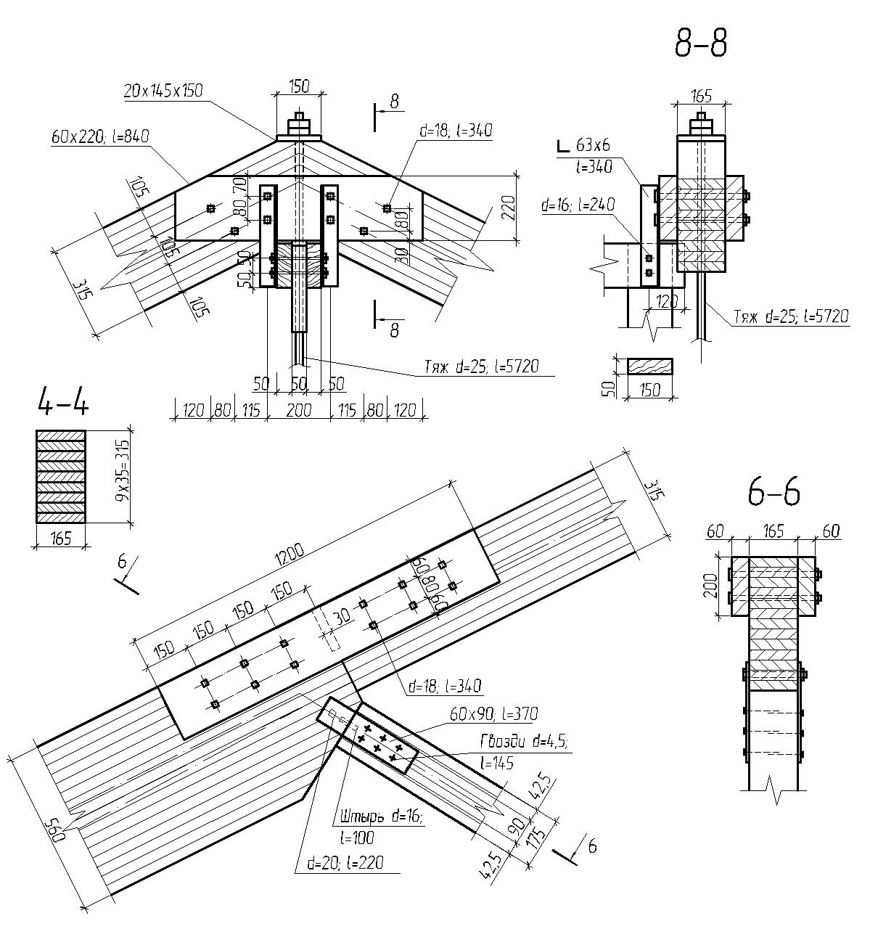

Рисунок 6 - Узлы фермы
Коньковый узел Г
В узле Г соединяются панели Б-Г, Г-Д, а также крепится тяж стойки Г-Е. Крепление растянутой стойки к коньковому узлу производим при помощи шайбы. Размеры шайбы определяем из условия смятия верхнего пояса под углом
$α_{3}=63,43°>60°$.

Необходимая площадь смятия верхнего пояса фермы
$$R_{см∝_{3}}=\frac{1,5}{1+\left(\frac{1,5}{0,3}-1\right)\sin^{3}∝_{3}}=0,388 \frac{кН}{{см}^{2}}$$
$$F_{см}^{тр}=\frac{V}{R_{см∝_{3}}}=\frac{75,46}{0,388}=194,5{ см}^{2}$$

Ширину шайбы принимаем равной ширине верхнего пояса b_{ш}=b=16,5 см, тогда размер второй стороны
$$l_{ш}^{'}=\frac{F_{см}^{тр}}{b}=\frac{194,5}{16,5}=11,79 см$$
Учитывая конструктивную прорезь в верхнем поясе $c_{n}=3 см$, принимаем шайбу длиной $l^{ш}=15 см>l_{ш}^{'}+3 см$.
Толщину шайбы определим из условия ее изгиба, как консоли с вылетом $c=0,5l^{ш}=8 см$.
Интенсивность давления на шайбу, равная напряжению смятия под шайбой
$${q=σ}_{см}=\frac{V}{b(l^{ш}-c_{n})}=\frac{75,46}{16,5(15-3)}=0,381\frac{кН}{{см}^{2}}$$
Изгибающий момент в полосе шайбы шириной 1 см с учетом прорези $0,5c_{n}=1,5 см$:
$M=0,5q\left[c^{2}-{\left(0,5c_{n}\right)}^{2}\right]=0,5∙0,381\left[8^{2}-{\left(0,5∙3\right)}^{2}\right]=11,76 кН∙см$.
Необходимую толщину шайбы определяем из условия работы шайбы на изгиб с учетом отверстия $d=3см.$
$$M=W_{ш}R=\frac{11δ_{ш}^{2}}{14∙6}R$$
где 11/14 – коэффициент, учитывающий фактическое защемление шайбы болтом с учетом ослабления отверстием

$δ_{ш}=\sqrt{\frac{6M∙14}{R∙11}}=\sqrt{\frac{6∙11,76 ∙14}{21∙11}}=2,0 см$,

принимаем $δ=20 мм$. Размеры деревянной накладки и количество болтов для ее крепления определяем из расчета на монтажные усилия.

Узел Б
Необходимую площадь смятия верхнего пояса раскосом Б-Е определяем из условия смятия раскоса под углом $∝_{5}=58,28°$. Необходимая площадь смятия при усилии в раскосе $D_{1}=81,67 кН$
$$R_{см∝_{5}}=\frac{1,5}{1+\left(\frac{1,5}{0,3}-1\right)\sin^{3}∝_{5}}=0,433\frac{кН}{{см}^{2}}$$
$$F_{см}^{тр}=\frac{V}{R_{см∝_{3}}}=\frac{81,67}{0,433}=188,6{ см}^{2}$$
Опирание раскоса в верхний пояс проектируем всей площадью сечения, тогда площадь смятия верхнего пояса
$F_{см}=17,5∙16,5=288,75{ см}^{2}$.
Раскос к верхнему поясу крепится при помощи металлических накладок 6 мм и стяжного болта d=20мм. Накладки к раскосу прикрепляем гвоздями d_{гв}=4,5мм, l_{гв}=125 мм через заранее просверленные отверстия.
Узел нижнего пояса
В узле Е проектируем стык клееных блоков нижнего пояса. Стык перекрываем накладками из брусьев 125х255 мм. Расчетное усилие в нижнем поясе $U=185,9 кН$.
Несущая способность нагельного соединения определяется как минимальная величина из трех:
$T_{см,с}=0,5cd=0,5∙16,5∙2=16,5 кН$,
$T_{см,a}=0,8ad=0,8∙12,5∙2=20 кН$,
$T_{и}=2,2d^{2}+0,025a^{2}=2,2∙2^{2}+0,025∙{12,5}^{2}=12,7 кН$,
но не более $3,1d^{2}=3,1∙2^{2}=12,4 кН$,

$T_{min}=T_{и}=12,4 кН$.

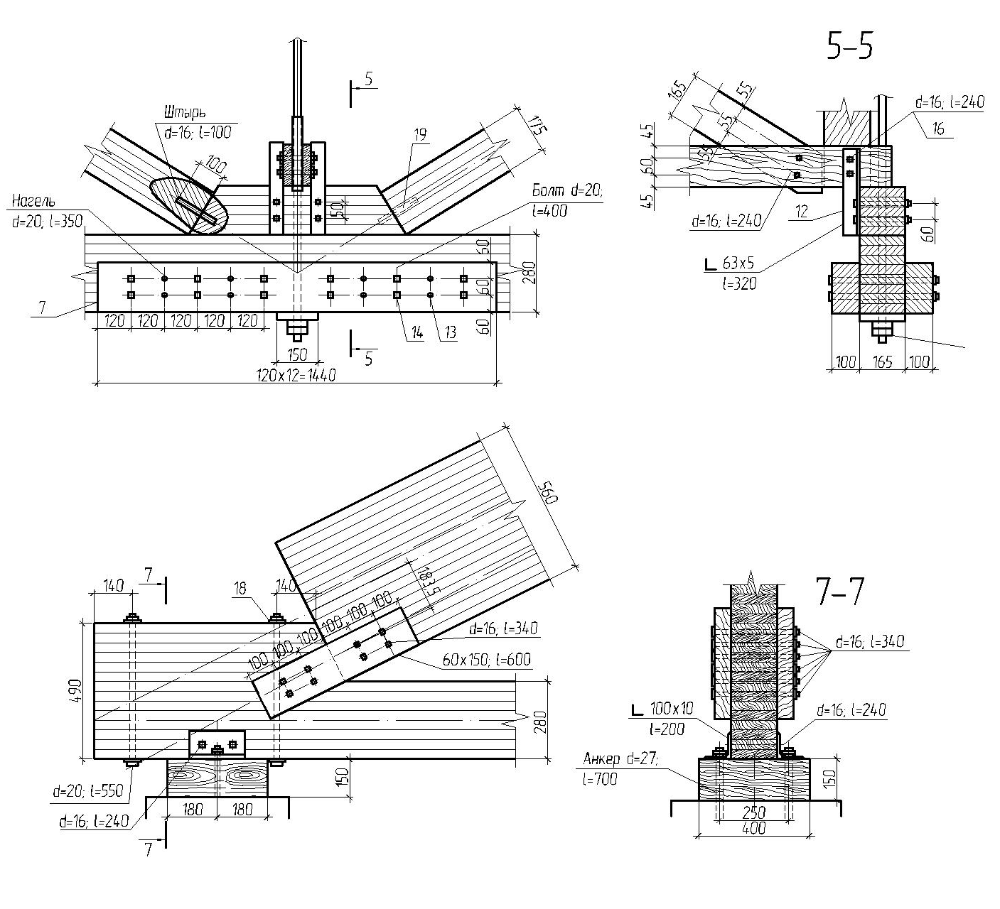
Рисунок 7 - Узлы фермы
Необходимое количество двухсрезных болтов с одной стороны:
$$n_{б}=\frac{U}{2T_{min}}=\frac{206,14 }{2∙12,4}=8,3$$
Принимаем 6 болтов и 4 нагеля.
Проверяем прочность нижнего пояса на растяжение по ослабленному сечению при $R_{р}=12 МПа=1,2 \frac{кН}{{см}^{2}}$:
$$σ_{р}=\frac{U}{bh-4dh}=\frac{206,14 }{16,5∙(14-4∙2)}=2,08\frac{кН}{{см}^{2}}>0,8∙1,2=0,96\frac{кН}{{см}^{2}}$$

Условие не выполняется, берем высоту нижнего пояса 280 мм.
$$σ_{р}=\frac{U}{bh-4dh}=\frac{206,14}{16,5∙(28-4∙2)}=0,62\frac{кН}{{см}^{2}}<0,8∙1,2=0,96\frac{кН}{{см}^{2}}$$
Условие выполняется.
То же, в накладках нижнего пояса
$$σ_{р}=\frac{U}{2b(h-4d)}=\frac{206,14 }{2∙12,5∙(22,5-4∙2)}=0,57\frac{кН}{{см}^{2}}<0,8∙1=0,8\frac{кН}{{см}^{2}}$$
Раскосы В-Е, Д-Е опираем на клееные упоры из четырех досок 35х145 мм.
Напряжение смятия в подушке упора при угле наклона подкоса $α_{4}=34,1°$:
$$R_{см∝_{4}}=\frac{1,5}{1+\left(\frac{1,5}{0,3}-1\right)\sin^{3}∝_{4}}=0,949\frac{кН}{{см}^{2}}$$
$$σ_{см.р}=\frac{D}{F_{см}}=\frac{81,67}{17,5∙16,5}=0,283 \frac{кН}{{см}^{2}}<R_{см∝_{4}}m_{б}m_{сл}=0,949∙1∙0,989=0,939 \frac{кН}{{см}^{2}}$$
Условие выполняется.
Минимальная длина подушки упора из условия прочности ее на скалывание вдоль волокон при ширине ее b_{п}=14 см:
$$l_{п}=\frac{Dcos∝_{4}}{b_{п}R_{ск}}=\frac{81,67∙0,851}{14∙0,12}=41,37 см<l=63,8 см$$
Крепление растянутого тяжа в узле Е производим с помощью шайбы. Размеры шайбы определяем из условия смятия нижнего пояса поперек волокон. Необходимая площадь смятия нижнего пояса фермы:
$$F_{см}^{тр}=\frac{V}{R_{см90}}=\frac{81,67}{0,4}=20,4{ см}^{2}$$
шайбу принимаем конструктивно размером 145х150 мм толщиной 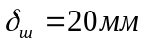 как в узле Г.

Опорный узел А. Для опирания верхнего пояса А-Б нижний пояс в узле А конструируем с клееным упором из 8 досок 35х140 мм. Длину досок упора определяем из условия прочности древесины на скалывание вдоль волокон $R_{ск}^{ср}$, которое находим по формуле
$$R_{ск}^{ср}=\frac{R_{ск}}{1+β\frac{l_{ск}}{e}}=\frac{2,4}{1+0,25\frac{63,8 }{39}}=1,7 кН/{см}^{2}$$
тогда
$$l_{у}=\frac{U}{bR_{ск}^{ср}}=\frac{206,14 }{16,5∙1,7}=7,35 см$$
Для предотвращения хрупкого разрушения опорного узла ставим аварийные болты d = 20 мм в количестве 4 шт.
Необходимая ширина опорного бруса из условия смятия древесины поперек волокон при опорной реакции фермы R_{А}=110кН и R_{ск90}= 0,24 кН/см²
$$C=\frac{R_{A}}{b∙R_{ск90}}=\frac{110}{16,5∙0,24}=27,8 см$$

принимаем 2 бруса сечением 150х225 мм.
Обеспечение пространственной жесткости и устойчивости здания.
Плоские несущие конструкции зданий соединяются между собой связями и образуют жесткую пространственную систему, обеспечивающую надежное восприятие внешних сил и воздействий любого направления. Конструктивно связи выполняются в виде горизонтальных ферм, направленных поперек здания, продольных распорок, в качестве которых могут выступать элементы покрытия, вертикальных связей между фермами и колоннами, обеспечивающих при необходимости раскрепление их внутренних сжатых кромок. Продольная неизменяемость покрытия обеспечивается: прикреплением панелей к фермам; постановкой горизонтальных связей в торцах и через 24 -30 м. Также имеются вертикальные крестообразные связи в местах установки горизонтальных ветровых связей.
Мероприятия по обеспечению долговечности деревянных и металлических элементов конструкций.
Защита деревянных конструкций от гниения и возгорания имеет важнейшее значения для обеспечения их необходимой долговечности. В этих целях предусмотрена конструктивная и химическая защита деревянных конструкций.
Защита от биологического повреждения.
Гниение древесины является результатом жизнедеятельности древоразрушающих грибов. Для своего питания древоразрушающие грибы используют органические вещества древесины. Конечным результатом гниения является полная деструкция древесины. Борьба против гниения древесины направлена на прекращение жизнедеятельности грибов и может вестись в двух направлениях. Первое - обеспечение условий эксплуатации деревянных конструкций, при которых влажность древесины никогда не будет превышать 20%. Второе - введение в древесину антисептиков. Принципом конструктивной защиты древесины от гниения является создание такого температурно-влажностного режима, при котором обеспечивается сохранение влажности до 20 % на все время эксплуатации. Необходимо обеспечивать надежную гидроизоляцию деревянных конструкций и их частей, соприкасающихся с грунтом, фундаментами, и металлическими частями. В моём случае это требование частично удовлетворяется. А именно: опирание всех несущих деревянных конструкций (колонн) на фундаментные конструкции из более теплопроводных материалов (при непосредственном их контакте, в моем случае в месте, где располагается ж/б приставка) осуществляется через гидроизоляционные прокладки; металлические накладки в соединениях конструкций, эксплуатируемых в условиях, где возможно выпадение конденсата, отделяются от древесины гидроизоляционным слоем.
Конструктивных мер по защите древесины от гниения бывает недостаточно при эксплуатации деревянных конструкций в условиях постоянного или периодического увлажнения. Для таких деревянных конструкций антисептирование является основным мероприятием по защите от гниения. Ввод антисептической обработки древесины выбирается в зависимости от условий эксплуатации, антисептики делятся на три группы:
- маслянистые;
- органорастворимые;
- водорастворимые.
В данной курсовой работе рекомендуется покрывать деревянные конструкции олифой, водостойкими красками и эмалями, пропитывать гидрофобными антисептиками (например ХМБ-444). Необходимо следить за сохранностью защитных покрытий, не допускать сколов, вмятин, борозд, царапин и разрывов.
Защита от возгорания.
Деревянные конструкции должны эксплуатироваться при температуре <50⁰. Конструктивными мерами по защите конструкций от возгорания и интенсивного развития пожара в деревянных зданиях предусматривается применение деревянных конструкций из массивных, преимущественно строганных элементов. Горение древесины происходит в результате ее нагрева до температуры, при которой начинается ее термическое разложение с образованием горючих газов, содержащих углерод. Таким образом, древесина как органический материал сгораема. Однако благодаря малой теплопроводности горение крупных элементов долго ограничивается наружными слоями, и они имеют достаточный предел огнестойкости – очень важный показатель для успешного тушения пожара. Он определяется временем, при котором нагруженный элемент сохраняет несущую способность при температуре пожара. Деревянные элементы крупных сечений имеют более высокий предел огнестойкости, чем остальные. Целью защиты от возгорания является повышение предела огнестойкости деревянных конструкций, с тем, чтобы они дольше сопротивлялись возгоранию и в процессе горения не создавали и не распространяли открытого пламени. Это достигается мероприятиями конструктивной и химической защиты деревянных конструкций от возгорания.
Деревянные конструкции должны быть отдалены от печей и нагревательных приборов достаточными расстояниями или огнестойкими материалами. Для предотвращения, распространения огня деревянные строения должны быть разделены на части противопожарными преградами и зонами из огнестойких конструкций. Деревянные ограждающие конструкции не должны иметь сообщающихся полостей с тягой воздуха, по которым может распространяться пламя, недоступное для тушения. Элементы деревянных конструкций должны быть массивными клееными или брусчатыми, имеющими большие пределы огнестойкости, чем дощатые. Обыкновенная штукатурка значительно повышает сопротивление деревянных стен и потолков возгоранию.
Химическая защита от возгорания производится в тех случаях, когда от ограждающих деревянных конструкций требуется повышенная степень огнестойкости, например в помещениях, где есть легковоспламеняющиеся материалы. Она заключается в противопожарных пропитках и окраске. Для огнезащитной пропитки древесины применяют вещества, называемые антипиренами (ОФП – 9 ГОСТ 23790-79). Эти вещества, введенные в древесину, при опасном нагреве плавятся или разлагаются, покрывая ёё огнезащитными пленками или газовыми оболочками, препятствующими доступу кислорода к древесине, которая при этом может только медленно разлагаться и тлеть, не создавая открытого пламени и не распространяя огня. Пропитка древесины производится с одновременной пропиткой антисептиком. Защитные краски на основе жидкого стекла, суперфосфата и других веществ наносятся на поверхность древесины. При нагревании во время пожара пленки их вздуваются от выделяемых газов и создают воздушную прослойку, временно препятствующую возгоранию.Более эффективной мерой является поверхностная защита древесины от возгорания путем нанесения нескольких слоев покрытий. Причем каждый следующий слой наносится после полного высыхания предыдущего.Деревянные поверхности покрываются огнезащитной облицовкой и штукатуркой, деревянные части отделяются от источников нагрева противопожарными преградами. Все проектируемые деревянные конструкции в данном курсовом проекте открыты, хорошо проветриваемы, по возможности доступны во всех частях для осмотра, профилактического ремонта, возобновления защитной обработки древесины и др.так же данная работа предусматривает, что все несущие конструкции расположены без пересечения их с ограждающими конструкциями, имеют сплошное сечение, отвод воды наружный.

Список литературы

- СП 64.13330.2017 Деревянные конструкции. Актуализированная редакция СНиП II-25-80 Дата введения 06.07.2017, М., 2017.-97 с.
- СП.13330.2016 Нагрузки и воздействия. Актуализированная редакция СНиП 2.01.07-85* Дата введения 04.06.2017, М., 2016. – 135 с.
- Иванов В.А., и др. Конструкции из дерева и пластмасс. Примеры расчета и конструирования. Киев, 1981. – 392 с.
- Бойтемиров Ф.А. и др. Расчет конструкций из дерева и пластмасс. М., Строительство, 2007. – 158 с.
- Под ред. Гриня И.М. Проектирование и расчет деревянных конструкций. Справочник. 2005 г.

